
МИНОБРНАУКИ РОССИИ
Федеральное государственное бюджетное образовательное учреждение
высшего образования
«МИРЭА – Российский технологический университет»
РТУ МИРЭА
Институт Информационных технологий

Кафедра прикладной математики

Отчет по практической работе №1

по дисциплине
«Технологии и инструментарий анализа больших данных»

Выполнил:  Студент группы ИКБО-26-22 | Скорик Никита Максимович
Проверил: | преподователь Юрченков И.А.

МОСКВА 2025 г.

Оглавление
Введение 3
1 Решение задач 4
1.1 Задача №2 4
1.2 Задача №3 4
1.3 Задача №4 5
1.4 Задача №5 5
1.5 Задача №6 6
1.6 Задачи №7-12 6
1.7 Задача №*1 8
1.8 Задача №*2 9
1.9 Задача №*3 10
Заключение 11

Введение
В современном мире данных, где объем информации стремительно увеличивается и становится все более сложным, способность эффективно анализировать и извлекать полезные знания из больших данных приобретает особую значимость. В этой связи язык программирования Python стал одним из наиболее популярных и мощных инструментов в области анализа данных. Его простота в использовании, широкий набор библиотек и поддержка различных технологий делают Python незаменимым в процессе работы с большими данными.
Python — это высокоуровневый язык программирования, известный своей читаемостью и гибкостью. Он был разработан с целью упрощения программирования и повышения продуктивности разработчиков. В контексте анализа больших данных Python предлагает множество библиотек и инструментов, которые облегчают выполнение сложных задач, таких как обработка и визуализация данных, статистический анализ и машинное обучение.
Одной из ключевых причин популярности Python в области анализа данных является его богатая экосистема. Библиотеки, такие как NumPy, pandas, Matplotlib и SciPy, предоставляют мощные инструменты для обработки данных, их анализа и визуализации. В дополнение к этому, Python интегрируется с различными платформами и фреймворками для работы с большими данными, такими как Apache Spark и Dask, что расширяет его возможности и позволяет работать с распределенными вычислениями.
Цель данной работы — рассмотреть язык программирования Python как инструмент для анализа больших данных. В работе будут исследованы ключевые библиотеки и инструменты, которые Python предоставляет для работы с большими объемами информации, а также особенности и преимущества его использования в контексте технологий и инструментов анализа данных.

1 Решение задач

1.1 Задача №2
Решение и результат программы представлены на Рисунке 1.1.
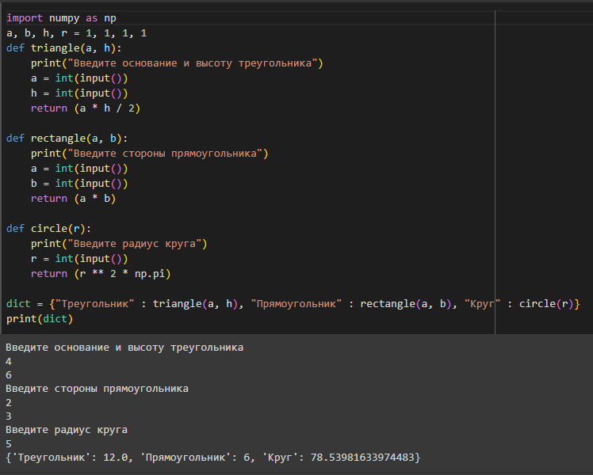
Рисунок 1.1 – Результат выполнения программы

1.2 Задача №3
Решение и результат программы представлены на Рисунке 1.2.
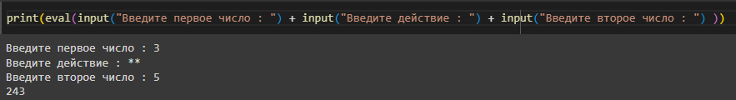Рисунок 1.2 – Результат выполнения программы

1.3 Задача №4
Решение и результат программы представлены на Рисунке 1.3.
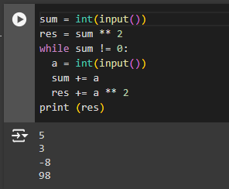
Рисунок 1.3 – Результат выполнения программы

1.4 Задача №5
Решение и результат программы представлены на Рисунке 1.4.
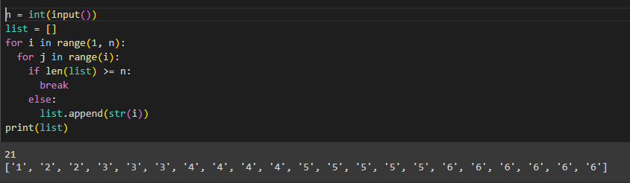
Рисунок 1.4 – Результат выполнения программы

1.5 Задача №6
Решение и результат программы представлены на Рисунке 1.5.
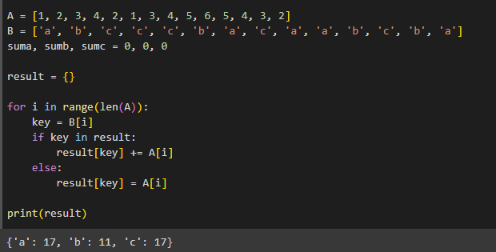
Рисунок 1.5 – Результат выполнения программы

1.6 Задачи №7-12
Решение представлено на Рисунке 1.6.
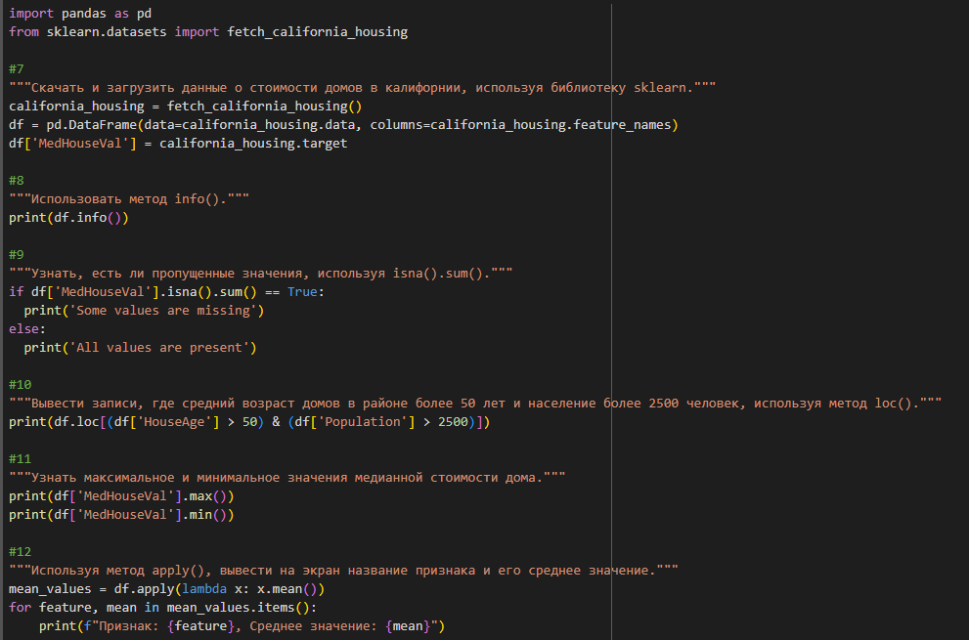
Рисунок 1.6 – Решение блока задач
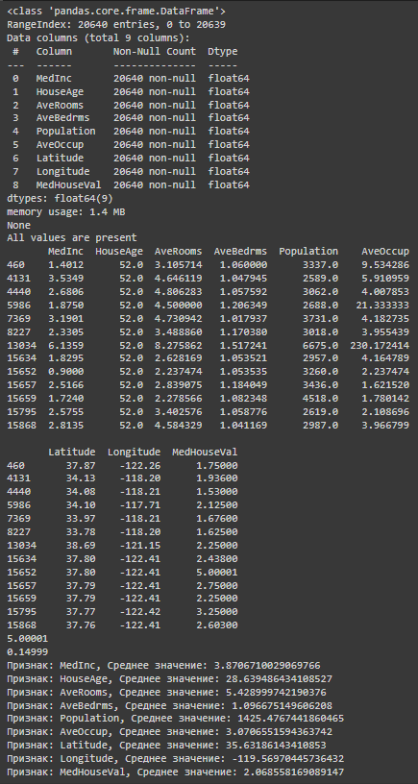
Рисунок 1.7 – Результат выполнения блока программ

1.7 Задача №*1
Решение и результат программы представлены на Рисунке 1.7.
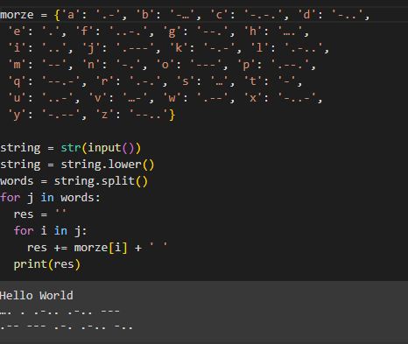
Рисунок 1.7 – Результат выполнения программы

1.8 Задача №*2
Решение и результат программы представлены на Рисунке 1.8.
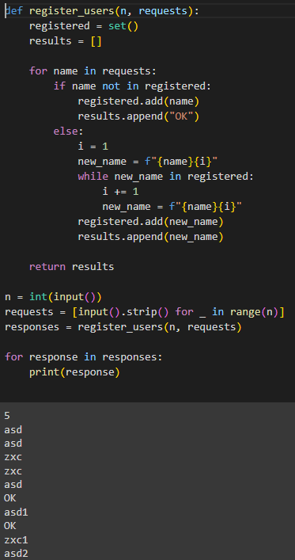
Рисунок 1.8 – Результат выполнения программы

1.9 Задача №*3
Решение и результат программы представлены на Рисунке 1.9.
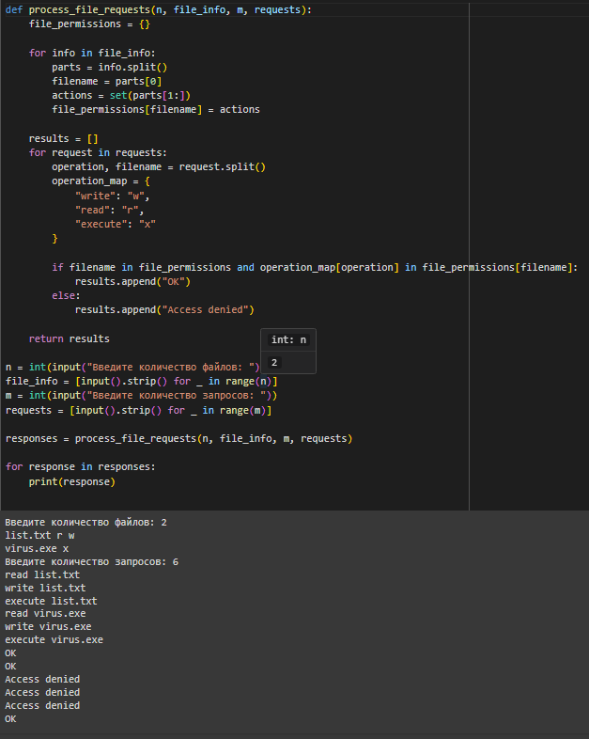
Рисунок 1.9 – Результат выполнения программы

Заключение
В ходе выполнения практической работы были изучены основы языка программирования Python, его философия (The Zen of Python), синтаксис, основные типы данных, структуры данных (списки, кортежи, множества, словари), условные операторы, циклы, функции, а также работа с популярными библиотеками для анализа данных: numpy, pandas и scikit-learn.

